Соблюдение правил дорожного движения − путь к личной безопасности
- Печать
Ежедневно мы выходим или выезжаем на улицы, передвигаемся в том или ином направлении на автомобиле, велосипеде, общественном транспорте или пешком. В любом случае необходимо знать и соблюдать правила дорожного движения, чтобы не подвергать опасности себя и других людей, находящихся на дороге.
В условиях интенсивного дорожного движения увеличивается число дорожно-транспортных происшествий с участием несовершеннолетних.
Предлагаем вашему вниманию тематическое занятие (классный час) «Соблюдение правил дорожного движения − путь к личной безопасности» для обучающихся 5−7-х классов. Это занятие поможет обучающимся в изучении правил дорожного движения и усвоении навыков безопасного поведения на улицах и дорогах города, будет способствовать приобретению знаний и умений по защите жизни и здоровья в условиях опасных дорожных ситуаций, научит составлять безопасный маршрут «Дом − школа − дом».
Авторы: Т. В. Субботина, В. Г. Зубков
Рекомендации по работе с презентацией тематического занятия (классного часа) «Соблюдение правил дорожного движения – путь к личной безопасности» для обучающихся 5−7-х классов
Вариант проведения занятия [PDF] [DOCX]
Презентация [PDF] [PPTX]
Задания для обучающихся [PDF] [DOCX]
Дополнительный материал для учителя [PDF] [DOCX]
Цель: формирование культуры безопасного поведения на дорогах.
Задачи:
- сформировать у детей понимание того, что правила дорожного движения − это закон для всех участников движения;
- научить детей ориентироваться в «Правилах дорожного движения»;
- сформировать чёткое представление о дисциплине пешеходов;
- сформировать у детей отрицательное отношение к нарушителям норм и правил дорожного движения;
- научить составлять безопасный маршрут «Дом − школа − дом».
Оборудование: мультимедийное оборудование, ноутбук, планшет; листы со схемами территории района, где находится образовательная организация; фломастеры, цветные карандаши.
Методический материал носит рекомендательный характер. Учитывая особенности каждого класса, учитель может варьировать задания, их количество и этапы занятия.

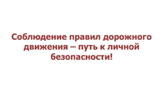Для справки:
Дорожно-транспортные происшествия составляют одну из серьёзных проблем в нашем обществе, и при этом считается, что одна из причин этой проблемы заключается в недостаточной культуре участников дорожного движения: их недисциплинированности и несоблюдении правил дорожного движения.
Вопрос:
Как, на ваш взгляд, связаны правила дорожного движения и личная безопасность?
Опираясь на ответы обучающихся, классный руководитель формулирует цель и задачи классного часа.

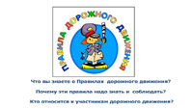Вопросы:
- Что вы знаете о Правилах дорожного движения?
- Почему эти правила надо знать и соблюдать?
- Кто относится к участникам дорожного движения?
Учитель определяет уровень знаний детьми правил дорожного движения, комментирует ответы обучающихся.

Учитель рассказывает о Правилах дорожного движения Российской Федерации, подробнее останавливаясь на разделе «Обязанности пешеходов» (см. «Дополнительный материал для учителя»).

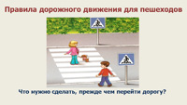Задание:
Рассмотрите слайд и объясните правило перехода дороги.

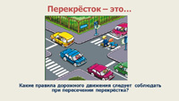Вопросы:
- Что такое перекрёсток?
- Чем опасен перекрёсток для пешеходов?
- Какие правила при переходе перекрёстка надо соблюдать?

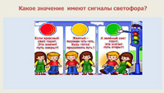Вопросы:
- Что означают сигналы светофора?
- О чём информирует жёлтый мигающий сигнал светофора?
- Как перейти улицу, если горит жёлтый мигающий сигнал светофора?

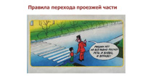Вопрос:
- Почему при переходе проезжей части надо смотреть, поворачивая голову направо и налево, даже если на дороге в данный момент нет машин?

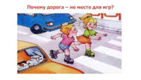Вопрос:
- Почему нельзя играть на дороге или у дороги?
(Можно провести конкурс среди обучающихся: назвать наибольшее количество причин, почему нельзя играть на дороге.)

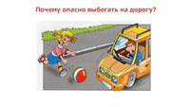Обсуждение ситуации:
- В чём опасность изображённой на слайде ситуации?
- Какие правила дорожного движения были нарушены?

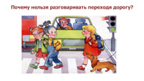Вопрос:
- В чём опасность изображённой на слайде ситуации?

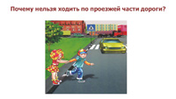Вопрос:
- Почему нельзя ходить по проезжей части дороги?

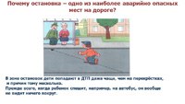Задание обучающимся:
На слайде названа только одна из причин, по которым дети попадают в ДТП на остановках чаще, чем на перекрёстках. Приведите другие примеры.

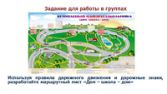Задание:
Класс делится на три группы. Каждая группа получает задание по работе с правилами поведения пешеходов и составлению безопасного маршрута «Дом − школа − дом». Для выполнения задания группам раздаются листы со схемами территории района образовательной организации.
Каждый разрабатываемый маршрут может быть обсуждён в классе, где группа учеников – разработчиков маршрутного листа – должна объяснить его содержание.

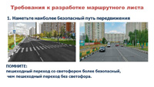Классный руководитель говорит о рекомендациях к разработке маршрутного листа, в котором сочетаются схемы и описания пути движения школьников из дома в школу и обратно.
Основная цель маршрутного листа − повысить безопасность движения обучающегося, научить его ориентироваться в дорожных ситуациях.

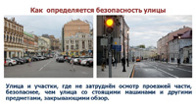Выбрав вариант движения, ученики наносят его на схему расположения улиц от дома до школы.

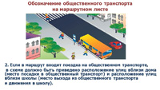Классный руководитель обращает внимание обучающихся на то, что если в маршрут входит поездка на общественном транспорте, то на схеме должно быть приведено расположение улиц вблизи дома (место посадки в общественный транспорт) и расположение улиц вблизи школы (место выхода из общественного транспорта и движения в школу).

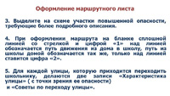Обучающиеся, выполняя задание, выделяют на схеме участки повышенной опасности.
Это, как правило:
- выход из дома и первый переход через улицу;
- переход через улицу и перекрёстки;
- посадка в общественный транспорт (остановка) и выход из него.
Выделяются участки повышенной опасности на нерекомендуемых вариантах движения, чтобы объяснить, в чём их опасность и почему они не рекомендуются.

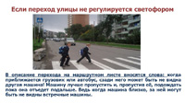Классный руководитель обращает внимание школьников на описание в маршруте перехода улицы, если она не регулируется светофором.

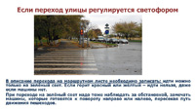Классный руководитель обращает внимание школьников на описание в маршруте перехода улицы, если она регулируется светофором.

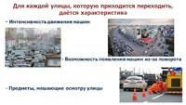Обучающиеся, работая в группах, обсуждают характеристики улиц, по которым они идут в школу.

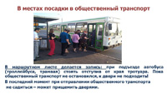Обучающиеся вспоминают правила посадки в общественный транспорт , если есть в этом необходимость, вносят эту информацию в маршрутный лист.

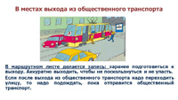Обучающиеся вспоминают правила выхода из общественного транспорта и, если есть в этом необходимость, вносят эту информацию в маршрутный лист.

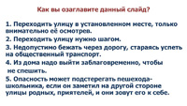По окончании работы в группах им предлагается подумать и ответить на вопрос «Как озаглавить данный слайд?».
(Можно провести конкурс на лучшее название слайда.)

На завершающем этапе классного часа для рефлексии рассматриваются ситуационные задачи (приложение). Обучающиеся получают индивидуальные задания. Это могут быть текстовые или тестовые задания (приложение).
Классный руководитель подводит итоги классного часа.

